Муниципальный Конкурс исследовательских работ
«Лесенка наук»

Никто не забыт……
Российская Федерация, Забайкальский край,
Красночикойский район, село Захарово
Секция «Краеведение»

Титова Анастасия Олеговна
МОУ Захаровская средняя
общеобразовательная школа
2 класс
Руководитель: Глазкова Александра Петровна
Учитель начальных классов
МОУ Захаровская средняя
общеобразовательная школа

2021 год
Оглавление

1. | Введение | 3
2.  2.1 | Основная часть: Чтим память героев | 5
2.2. | Герои войны - мои односельчане | 6
3. | Заключение. | 10
4. | Список литературы. | 11

Прошла война, прошла страда, но боль взывает к людям:
Давайте, люди, никогда об этом не забудем.
Пусть память верную о ней хранят, об этой муке
И дети нынешних детей, и наших внуков внуки…
Затем, чтоб этого забыть не смели поколенья,
Затем, чтоб нам счастливыми быть. А счастье – не в забвеньи.
А. Твардовский

1. Введение

У времени есть своя память – история. И поэтому мир, никогда не забывает о трагедиях, потрясавших планету в разные эпохи, в том числе и о жестоких войнах, уносивших миллионы жизней. 9 мая 2020г. Россия праздновала 75 – летие Победы над фашистской Германией. Мы не имеем права забыть ужасы этой войны, чтобы она не повторялась вновь…Сегодня мы перелистаем некоторые страницы Второй мировой войны и узнаем о том, как она закончилась. На классном часе , посвященном 75-летию Побелы над фашистской Германией, учитель рассказала, что в то время, 9 мая, когда мы празднуем День Победы над фашисткой Германией, Вторая мировая война ещё не была завершена. Окончанием её считается 2 сентября 1945г., когда был подписан акт о полной капитуляции милитаристской Японии, союзника Германии. Я решила совместно с родителями и учителем узнать больше о войне с Японией. Исследовать, был ли кто-нибудь из моих односельчан участником войны с японцами. Мы потомки должны знать и помнить тех, кто не жалея себя смотрел смерти в глаза..
Тема исследования «Никто не забыт…».
Цель исследования: расширение представлений о военных действиях с Японией в 1945 году.
Объект исследования: односельчане, участники военных действий с Японией в 1945 г..
Задачи:
1) познакомиться с детской литературой о войне с Японией в годы Великой Отечественной войны;
2) проследить за тем, какую роль выполняли жители с. Захарово во время войны с Японией;
3) изучить материалы архива этнографического музея с.Краснеый Чикой, школьного музея о людях моего села, провести беседу с родственниками участников войны с Японией в 1945 году;
4)патриотическое воспитание моих ровесников: довести до их сознания, необходимость чтения книг о войне, необходимость знать имена и подвиги, людей нашего села.
Гипотеза:
Если изучить материалы о людях моего села, участниками военных действий с Японией в 1945 г., то можно проследить за тем, какую роль выполняли жители
с. Захарово во время войны с Японией

Методы исследования:
1)чтение книг;
2)работа с архивом этнографического музея с. Красный Чикой и школьного музея МОУ Захаровская СОШ, книга памяти Захаровского ДК;
3) собеседование с родственниками участников войны с Японией 1945 г.;
4) анализ.

План реализации проекта:
- организовать поисковую работу;
- организовать выставку детских рисунков и сочинений на тему «Мои односельчане, участники Великой Отечественной войны с Японией в 1945г.»;
- разработать информационные листы по ознакомлению социума с подвигом солдат односельчан, участников Великой Отечественной войны с Японией в1945 г.
- создать Летопись воспоминаний участников Великой Отечественной войны с Японией в 1945г.и их родственников

2..Основная часть
2.1 Чтим память героев
Каждый год мы все дальше и дальше отдаляемся от Великой Отечественной войны. Молодые люди недостаточно изучают историю своей страны, а тема Великой Отечественной войны и других исторических событий всегда должна оставаться актуальной. И сейчас, когда многие страны хотят перечеркнуть заслуги наших ветеранов, мы должны ещё больше внимания и времени уделять изучению нашей истории, подвигов наших предков. Историю Великой Отечественной войны знают и изучают, но не все мои сверстники знают о подвигах наших односельчан в боях советско-японской войны. В ходе проведённого исследования мною было выявлено, что жители Захаровского сельского поселения участвовали в боях советско-японской войны. Память о боях советско-японской войны, об участниках боевых действий не забыта предками, отмечена в книги памяти Захаровского ДК.
Таким образом, побеседовав с главой поселения Захаровское, изучив архивные данные, книгу памяти Захаровского ДК, связавшись с районным военкоматом побеседовав с родственниками участников войны с Японией 1945г, мною было выявлено, что среди участников боёв советско-японской войны были наши односельчанине, что жители Захаровского сельского поселения участвовали в войне с Японией 1945 г.. Были награждены медалями и орденами.

Глава II. Герои войны - мои односельчане.
Рогожкин Алексей Степанович.

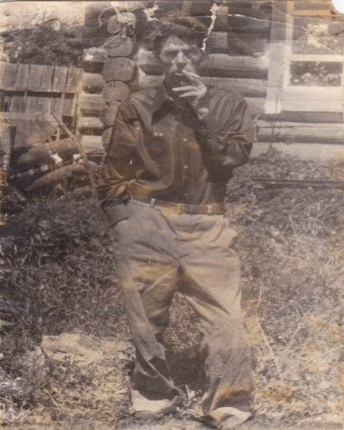
Родился в 1921 году 12 марта в селе Селёма Горьковской области Арзамаского района.
В 1939 году был призван в ряды Советской Армии, закончил курсы лётчика, служил в Забайкальском военном округе. Воевал с Квантунской Японской Армией. Демобилизовался в 1947 году.
Уехал в город Хилок Читинской области, работал на железной дороге, проработал до 1954 года – обходчик, затем бригадир путей.
Познакомился и женился в 1950 году в Хилке с Нанартанцевой Анной Филимоновной, здесь родилось трое детей.
В 1954 году переехали семьёй в Горьковскую область Павловский район в посёлок Тумботино, устроился на работу на медико- инструментальный завод имени Максима Горького, кочегаром. Проработал там до 1969 года, был награждён неоднократно почётными грамотами. Там родилось ещё четверо детей.
В 1969 году переехал в село Захарово Красночикойского района Читинской области, устроился на работу в колхоз имени Лазо. Работал в бригаде, затем чабаном, впоследствии кочегаром на МТМ, за тем работал до пенсии скотником. После пенсии ещё долго пас единоличного скота.
Умер в 1968 году ( на 65 году жизни).
Награждён медалью «За Победу над Японией», ветеран труда.

Уваров Иннокентий Петрович
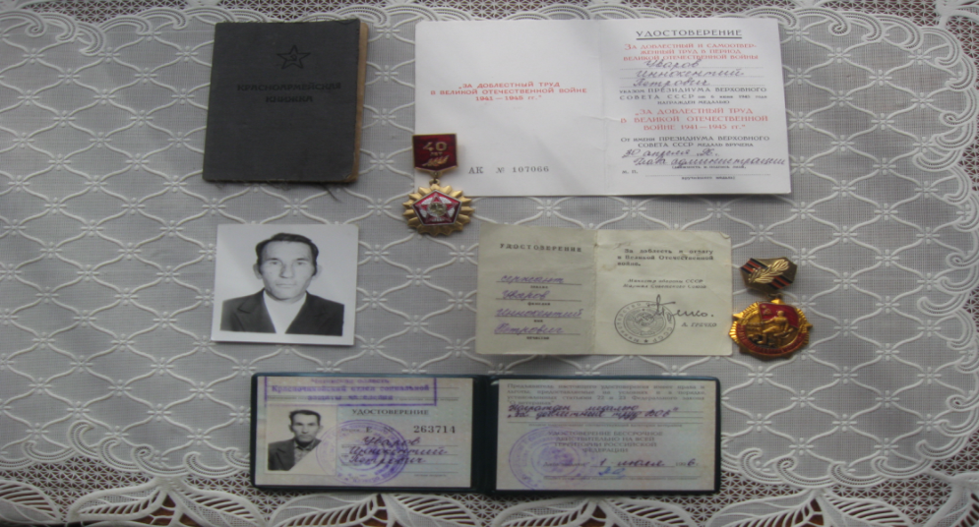
Уваров Иннокентий Петрович родился 10 октября 1926 года в с. Поперечная Еравинского района Бурятия.
Жил в большой крестьянской семье. Образование 5 классов. Работал до войны в колхозе.
В 1943 году был призван в ряды Советской Армии в звании младшего сержанта. Служил в 320 артеллерийском полку учебной батареи. Участвовал в войне с Японией.
Вернулся домой, работал в своём колхозе. В 1949 году женился и переехал в с. Можайка Еравинского района Бурятии, так же работал в колхозе. Был хорошим токарем, механизатором. Родилось 6 детей.
В 1980 году переехал в село Захарово Красночикойского района Читинской области. Работал в колхозе, затем на птицеферме. В 1986 году ушёл на пенсию. Умер в 1997 году от сердечного приступа.
Имеет награды:
Медаль «За доблесть и отвагу в Великой Отечественной войне» Министерство обороны СССР Маршал Советского Союза А. Гречко.
Медаль «За доблестный труд в годы Великой Отечественной войны»
Медаль «Ветеран труда»
Юбилейные медали.

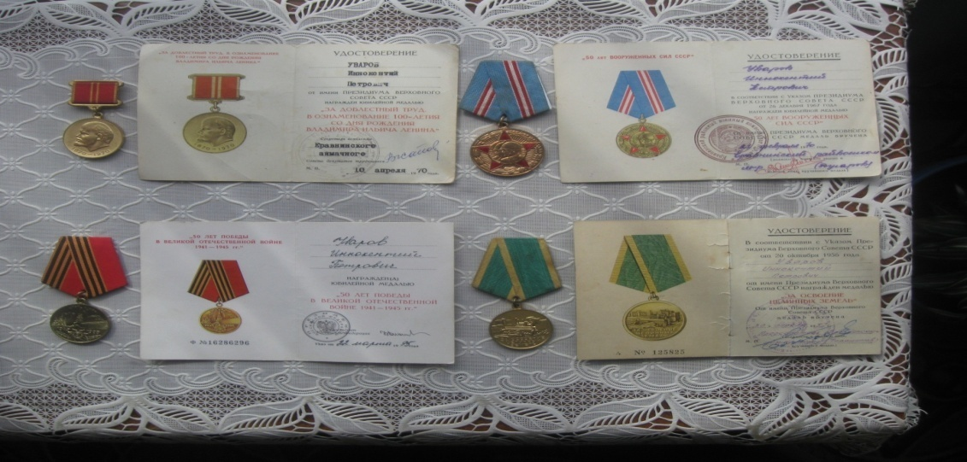

Шелопугин Степан Сидорович
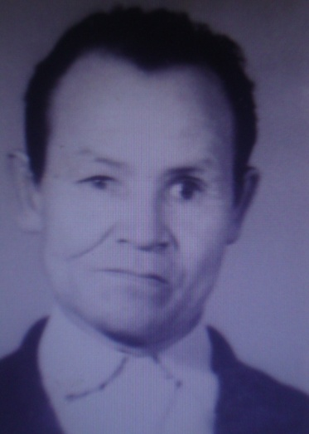
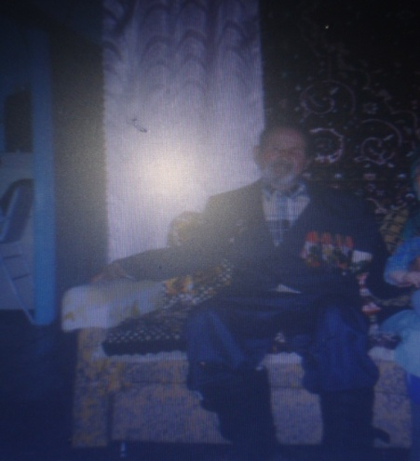
Шелопугин Степан Сидорович родился 27 января 1924г в с. Коротково в многодетной семье Шелопугина Сидора Ивановича и Прасковьи (в семье было пятеро детей).До войны работал приискателем на писке «Сундуйка». В конце 1941года забрали Степана Сидоровича на восточный фронт. Служил в 583 стрелковом полку с августа 1942г. по декабрь 1942г. 52 учебный стрелковый батальон с декабря 1942г. по май 1943г. 688 стрелковый полк с мая 1943 по октябрь 1945г. 45543 почтовая база с октября 1945 по март 1947г 103 стрелковая дивизия 688 стрелкового полка. Сначала они преодолевали сильно укрепленные горы Хинган и вышли в пустыню Гоби и форсировали её, за что был награждён Благодарностью Верховного Главнокомандующего (приказ №372 от 23.08.45г.) освобождал города Харбин, Хайлар, Мугдэн, Цыцикар, Таталь, Ганджерит, Дальний и закончил войну на Тихом океане. Был сержантом. Затем занимались охраной складов с военной техникой. Ровно через три месяца после завершения войны с Германией 9 августа 1945 года наши войска на протяжении всей границы с Маньчжурией силами трех фронтов – 1 и 2 Дальневосточных и Забайкальского - начали Маньчжурскую наступательную операцию.
Эта операция была хорошо спланирована. Войска, прибывшие с Запада, имели большой опыт ведения военных действий. Но и воины-дальневосточники были подготовлены не хуже. Ведь они постоянно находились в боевой готовности: велось обучение личного состава, строились оборонительные рубежи и укрепрайоны, велось боевое дежурство и разведка, прокладывались линии связи.
В 1947 году Степан Сидорович вернулся домой. Женился на Федотовой Валентине Матвеевне. В семье было шестеро детей. Работал на прииске Шумиловка, после его закрытия переехали в с. Захарово. Затем долго работал в лесхозе, в больнице, в геологии (на прииске) оттуда ушёл на заслуженный отдых. Награждён Орденом Красной звезды, медалью «За победу над Японией», медалью «За участие в боевых действиях против Японских империалистов», нагрудными значками, юбилейными медалями. Умер 2 июня 2006г.
Записано со слов Шелопугиных Владимира Степановича и Евдокии Константиновны, сведения из этнографического музея с.Красный Чикой.
Лазарев Иван Андриянович
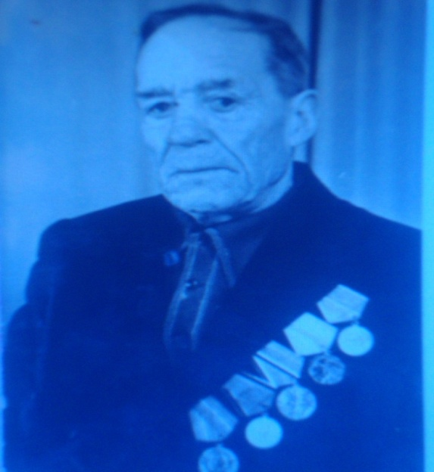
Родился 14 октября 1911года в с. Захарово. Образование 3 класса. До 1941г. работал бригадиром тракторной бригады Большаковского МТС. 24 иоля 1941г. мобилизован на фронт. Воевал в 120 отдельном зенитно-артиллерийском дивизионе ( приборный номер) с июля1941г. по июнь 1946г. С 9 августа по 3 сентября 1945г. освобождал г. Хайлар. Член КПСС с августа 1945г. Имеет медаль «За победу над Японией», юбилейные медали. Сведения взяты из этнографического музея с.Красный Чикой.
Шешуков Иосиф Иванович
Родился в 1924г. в с.Захарово, образование 3 класса. До войны работал в колхозе им. Карла Маркса. Мобилизован на фронт в августе 1942г. Воевал с Японией на Втором Дальневосточном фронте, 51 стрелковый полк, 278 дивизия. Звание младший сержант.
Сведения взяты из этнографического музея с.Красный Чикой
Барахоев Борис Титович.
Родился в 1924 году. Русский, беспартийный, образование средне- специальное.
До войны работал зав. библиотекой и клубом в селе Шимбилик.
Призван в армию в 1942 году.
Служил с августа 1942 года по январь 1943 года в 586 стрелковом полку.
С января 1943 года по январь 1946 года в 649 стрелковом полку.
С января 1946 года по июль 1046 года командир 76 мл.орудия в 674 артиллерийской бригаде. После войны проживал в с.Захарово, работал в Захаровской средней школе. Вырастили и воспитали двоих детей.
Имеет награды:
Медаль «За боевые заслуги» за номером 305 1613 удостоверение А 528602.
Медаль «За победу над Японией» В №229676.

Черенцов Никифор Александрович.
Родился в 1926 году в г. Сретенске, образование 3 класса. До войны работал грузчиком на хлебозаводе до 1943 года.
Был призван в Армию в 1943 году.
С ноября 1943 года по октябрь 1944 года служил в 152 стрелковом полку 45 стрелковой бригаде.
С октября 1944 года по август 1945 года миномётчиком 82 мм.миномёта.
Участвовал в войне с Японией с августа 1945 года по сентябрь 1045 года.
Дошёл до Хайлара. Ранен 14 августа 1945 года. Слепое осколочное ранение живота и ребра.

Барахоев Иван Петрович.
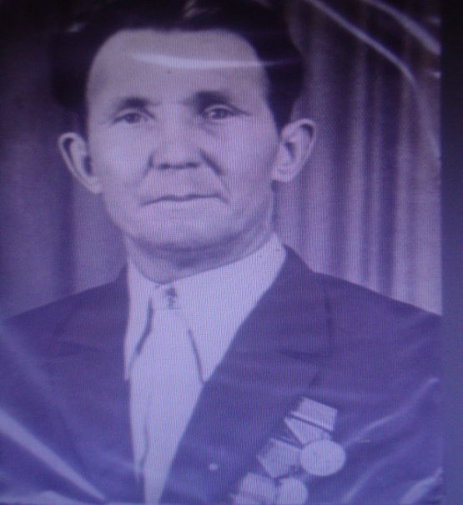
Родился в январе 1926 года в с. Захарово. Образование - 4 кл.
Участник ВОВ в Японии (удостоверение участника ВОВ серия А №226156), 855 стрелковый полк – стрелок.
С января 1943 по декабрь 1946 г.г. – отдельный стрелковый батальон, декабрь 1945 г. по март 1948г. – 36 стрелковая дивизия 17 армия. Стояли в Соловьёвске (через Монголию
переходил Хинган).
Из воспоминаний дочери Артамоновой Лидии Ивановны:
«Отец был очень скуп на воспоминания и редко когда рассказывал о войне. Однажды он поделился как они умирали с голода… Охраняли пленных и их очень плохо кормили, истощение было настолько, что солдаты валились с ног. Отправили в госпиталь, надежды на выживание было мало. Но когда поправился и вернулся, то там уже всё было разгромлено и его перевели на другое место службы. Это и спасло его от гибели.
Вернулся в родной колхоз. Разрабатывали целину вместе с Самсоновым Григорием Матвеевичем, работали день и ночь. Потом, по состоянию здоровья, пас коров в колхозе и даже доил, работал на МТМ разнорабочим.
Вырастили с женой Пелагеей Тарасовной 4 детей, 9 внуков,10 правнуков.
Награды: Медаль « За Победу над Японией»,
Юбилейные медали.
Умер в августе 1995года в с. Захарово».
Дианов Алексей Романович

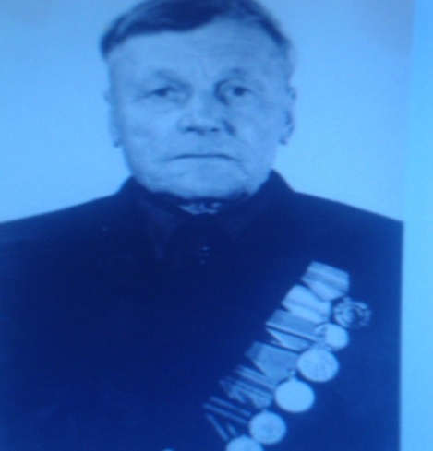
Дианов Алексей Романович родился в 1909 году в с. Коротково. Образование 1 класс.С 1931 года работал на прииске « Асакан, Горначиха, Серьгина» -
забойщиком, крепильщиком, драгером до 1957 года, с 1957 года
в колхозе им. Лазо.
В июле 1942 года призван на фронт в 155 отдельный
истребительно – противотанковый батальон
Орудийный номер до июля 1943 года 583 стрелковый полк,
артиллерист 45 батареи.
С июля 1943 по сентябрь 1945 – 430 полк конвойных войск МВД.
Стрелок с сентября 1945 по июнь 1946 г.г. Участвовал в боях
С Японией в боевых операциях. Пять дней
преодолевали « Долину смерти» без воды.
Из воспоминаний Алексея Романовича. «Трудное военное время. Закончились ужасы на западном фронте, а здесь необходимо защищать восточные границы, но это было очевидно.В 1932 году задолго до начала ВОВ провинцию Китая Маньчжурию захватила Япония. На её территории образовалось милитаристское государство Маньчжоу-Го. У власти встала Японская военщина. К началу ВОВ на территории Маньчжурии располагалась мощная Квантунская армия. Это для нашей страны было очень опасное соседство. Граница с Китаем проходила на Дальнем Востоке по реке Амур и ее протяженность была более 2 тыс. км. Много раз были нападения и провокации на Дальневосточной границе. На протяжении всей войны с Германией Ставка Верховного командующего вынуждена была держать на Дальневосточной границе большую группировку наших войск (порядка 2 млн. чел.) и боевую технику (авиацию, танки, мотострелковые части). Это была боевая армия, готовая в любое время встать на защиту рубежей нашей страны на Дальнем Востоке.
А как нужны были эти воинские части и техника на Западном Фронте! Там, где враг наступал по всем направлениям и дошел до Москвы. Но, в декабре 1941 года после битвы под Москвой враг начал отступать. До конца ВОВ были еще долгие 4 года.
Еще не отгремели салюты в честь победы над Германией в мае 1945 года, как военное руководство страны начало переброску войск на Дальний Восток. Вместе с войсками туда прибыли и крупные советские военачальники, которые проявили себя в войне с Германией: Малиновский, Василевский, Мерецков, Пуркаев.
Переброска войск и военного руководства осуществлялась тайно. Эшелоны с воинами и техникой маскировали. Передвигались составы и выгружались на границе только по ночам. Даже солдаты не знали точно, куда их везут. Такие меры были необходимы, так как Квантунская армия, узнав о переброске войск, не стала бы дожидаться их прибытия и сразу напала бы на нашу страну на Дальнем Востоке. Всё пережили. Но Родину защитили. …»
Награды: медаль « За Победу над Японией», - В № 285166;
« За Победу над Германией», - № 032886;
Юбилейные медали.

Заключение.
Итак, изучив литературу, проведя исследования, моя гипотеза о том, что, если изучить материалы о людях моего села, участников военных действий с Японией в 1945 г., то можно проследить за тем, какую роль выполняли жители с. Захарово во время войны с Японией подтвердилась.. Каждый участник, летчик, стрелок, артиллерист, танкист или командир тех далёких, страшных событий, ответственно защищал Родину. Крупнейшая война в истории человечества завершилась. 2 сентября 1945 года стало датой окончания Второй Мировой войны. Ценой нечеловеческих усилий советские солдаты не только отстояли Родину, но и избавили мир от фашизма, подарили возможность жить и творить на всей земле. И участники советско-японской войны, скромноговорили, о том, что главный фронт был западный, но и на восточном фронте наши земляки также защищали свою Родину, но на всей территории Советского Союза был сооружён единственный памятник, напоминающий о той войне. Да стратегическая операция была стремительной и быстротечной. Уже 2 сентября 1945 года после прекращения военных действий Квантунской армией и сдачи в плен война с Японией была закончена, а территория Маньчжурии была возвращена Китаю.
Американцы за быстротечность войны с Японией назвали ее « Августовская буря». А у нас очень часто можно встретить такое название этой войны, как «Забытая война».
Вспоминая войну и победу над Германией, не всегда помнят о войне на Дальнем Востоке. Но, именно эта военная операция освободила от японцев наши Курильские острова, другие оккупированные территории, укрепила границы нашей страны на Дальнем Востоке. Мы, патриоты своей Родины, потомки солдат- победителей, должны чтить память всех участников той страшной войны.

Список литературы
Сведения взяты из этнографического музея с.Красный Чикой.
Материалы архивных данных Захаровского ДК.
Записано со слов родных и близких.
Бакаев Д. А. Советско-японская война. — Саратов: Приволжское кн. изд-во, 1984. — 151 стр.
Ворожейкин А. В. Сильнее смерти. — М.: Детская литература, 1978.
Воротников М. Ф. Г. К. Жуков на Халхин-Голе. — Омск: книжное издательство, 1989—224 стр. — 10 000 экз.
Горбунов Е. А. 20 августа 1939. — М.: «Молодая гвардия», 1986.

